2004年全国普通高等学校招生统一考试
上海生物试卷
考生注意：
1. 满分150分。考试时间为120分钟。
2． 答第Ⅰ卷前，考生务必在答题卡上用钢笔或圆珠笔清楚切写姓名、准考证号、校验码，并用铅笔正确涂写准考证号和校验码。
3． 第Ⅰ卷由机器阅卷，答案必须全部涂写在答题纷上。考生应将代表正确答案的小方格用铅笔涂黑。注意试题题号和答题纸编号一一对应，不能错位。答题需要更改时，必须将原选项用橡皮擦去，在新选择。答案不能写在试卷上，写在试卷上一律不给分。

一、单选题（共60分，每小题只有一个正确选项）
（一）1分题（共11题）
1．口腔上皮细胞所处的细胞外液是指
A．淋巴液 B.组织液 C.血浆 D.唾液
2．观察玻片标本时，若发现视野上方较暗较亮，应调节
A．日镜 B.物镜 C.光圈 D.反光镜
3．会导致田鼠种群内个体间竞争加剧的是
A．发生流行病 B.鹰数量增加 C.繁殖力提高 D.迁出率增加
4．裸藻可作为水体污染的指示生物，体内含有叶绿体，将它放在黑暗条件下，在含有葡萄糖的培养液中也可繁殖，这说明裸藻
A．不能进行光合作用 B.在无光条件下也能进行光合作用
C．是异养生物 D.既能进行自养生活，又能进行异养生活
5．下列物质中，动物细胞内不具有的是
A．葡萄糖 B.糖元 C.核糖 D.纤维素
6．研究甲状腺功能时应用的放射性同位素是
A． 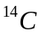 B.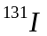 C.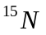 D.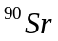
7．在自然条件下，下列不符合生态系统正常发展方向的是
A．物种组或多样 B.营养结构复杂
C．功能完善 D食物链缩短
8．下列物质中，在核糖体上合成的是
①肾上腺素 ②突触后膜上的受体 ③淀粉 ④唾液淀粉酶
⑤ 纤维素 ⑥胰高血糖素
A．①③④ B.②③⑤ C.②④⑥ D.①④⑥
9．细菌繁殖中不可能发生的是
A．有丝分裂 B.DNA复制 C.细胞壁形成 D.蛋白质合成
10．马和豚鼠体细胞具有相同数目的染色体，但性状差异很大，原因是
A．生活环境不同
B．DNA分子中碱基对排列顺序不同
C．DNA分子中碱基配对方式不同
D．着丝点数目不同
11．雅鲁藏布大峡谷地区植被分布状况是：山簏热带雨林，山腰常绿阔叶林，上层温带针叶林，原部高山草甸，决定这种分布状况的非生物因素主要是
A．阳光 B.土壤 C.温度 D.水分
（二）2分题（共17分）
12．当一条蛇捕食了一只青蛙后，从生态学角度看，下列叙述正确的是
A．完成了物质循环
B．蛇破坏了生态平衡
C．青蛙不能适应环境
D．青蛙的能量流向了蛇
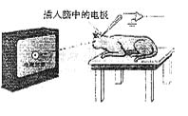
13．下图中电视屏幕上的图像引起猫大脑皮层视觉中枢兴奋，经插入脑内的电极记录神经膜电位变化，当兴奋产生时，对该电位变化正确的表述是
A．神经膜离子分布内负外正
B．Na－大量进入神经细胞内
C．K⁺大量进入神经细胞内
D．神经冲动沿神经纤维膜单向传导
14．某男子是白化病基因携带者，其细胞中可能不含该致病基因的是
A．神经细胞 B.精原细胞
C．淋巴细胞 D.精细胞
15．组成人体蛋白质的20种氨基酸所对应的密码子共有
A．4个 B.20个 C.61个 D.64个
16．两杂种黄色籽粒碗豆杂交产生种子120粒，其中纯种黄色种子的数目约为
A．0粒 B.30粒 C.60粒 D.90个
17．下列结构中不分泌消化酶的是
①食道 ②胃 ③肝脏 ④胰腺 ⑤小肠 ⑥大肠
A．②④⑤ B.①③⑥ C.③④⑤ D.①②⑥
18．下列关于细胞工程的叙述中，错误的是
A．植物细胞融合必须先制备原生质体
B．试管婴儿技术包括人工受精和胚胎移植两方面
C．经细胞核移植培育出的新个体只具有一个亲本的遗传性状
D．用于培养的植物器官或组织属一外植体
19．在自然条件下，有关植物呼吸作用的叙述中，正确的是
A．有氧呼吸过程中，中间产物丙酮酸必须进入线粒体
B．高等植物只能进行有氧呼吸，不能进行无氧呼吸
C．有氧呼吸产生二氧化碳，无氧呼吸不产生二氧化碳
D．有氧呼吸的强度晚上比白天强
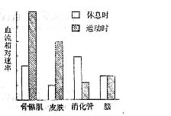
20．下图表示某人在休息及运动时血液流经四种器官的速率。据图分析，下列叙述中错误的是
A．休息及运动时，脑的血流量基本不变
B．运动时人体血量增加
C．饭后立即运动，消化器官血流量减少，不利于食物消化吸收
D．运动时骨骼肌产热量增加，皮肤血管血流量增加有利于散热
21．如果一个人食物有1/2来自绿色植物，1/4来自小型肉食动物。1/4来自羊肉，假如传递效率为10%，那么该人每增加1千克体重，约消耗植物
A．10千克 B.28千克 C.100千克 D.280千克
22．某海滩黄泥螺种群现存量约3000吨，正常状况下，每年该种群最多可增加300吨，为充分利用黄泥螺资源，又不影响可持续发展，理论上每年最多捕捞黄泥螺的量为
A．3000吨位 B.1650吨 C.1500吨 D.不超过300吨
23．在研究光照强度对某种鸟鸣叫次数的影响中，下列设计不符合研究要求的是
A．记录一天内不同时间同一地点该种鸟鸣叫次数
B．记录同一时间不同天气该种鸟鸣叫次数
C．记录繁殖季节该种鸟雌鸟和雄鸟鸣叫次数
D．记录不同季节同一地点该种鸟鸣叫次数
24．森林枯枝落叶层中可发现多种生物，其中属于初级消费者的是
A．白蚁 B.蚯蚓 C.蜘蛛 D.蛇
25．被切除某一内分泌器官的褐家鼠会很快死亡，若补充大量食盐水可维持生存，切除的这一内分泌器官最可能是
A．甲状腺 B.胰腺 C.肾上腺 D.脑垂体
26．“蟑螂捕蝉，黄雀在后”。此成语所隐含的食物链具有的营养级数至少为
A．2个 B.3个 C.4个 D.5个
27．下图中正确表示水稻呼吸强度与K⁺吸收量关系的是
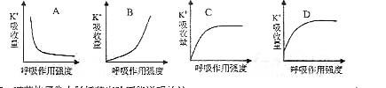
28．噬菌体侵染大肠杆菌实验不能说明的是
A．DNA能产生可遗传的变异
B．DNA能自我复制
C．DNA是遗传物质
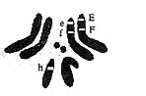
D．DAN能控制蛋白质合成
（三）3分题（共5题）
29．右图所示为某果蝇染色体图，该果蝇最多能产生不同基因组成的配子种类数是
A．3种 B.4种 C.6种 D.8种
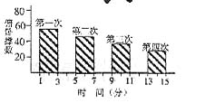
30．一学生在15分钟内相继进行四次俯卧撑。右图表示每次俯卧撑数，对这一结果最合理的解释是
A．肝脏贮藏的糖元不足
B．糖类转化为酒精
C．供氧不足，乳酸积累
D．肌肉组织中CO₂过刹
31．在生物学实验中，关于引流法的叙述正确的是
A．在盖玻片一侧滴加试剂，然后将装片倾斜
B．引流目的是让试剂渗到盖玻片下
C．还原性糖鉴定实验中需要用引流法
D．引流法可防止装片产生气泡
32．基因型为 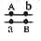 的生物，如果A-b交换值为m，则该生物自交后代中显性纯休整 体出现的概率为
A．m² B.(1-m) C. m D. (1-m)²
33．红眼（R）雌果蝇和白眼（r）雄果蝇交配，F₁代全是红眼，自交所得前F₂代中红眼雌果蝇121头，红眼雄果蝇60头，白眼雌果蝇0头，白眼雄果蝇59头，则F₂代卵中具有R和r及精子中具有R和r的比例是
A．卵细胞： R：r=1：1 精子：R：r=3：1
B．卵细胞： R：r=3：1 精子：R：r=3：1
C．卵细胞： R：r=1：1 精子：R：r=1：1
D．卵细胞： R：r=3：1 精子：R：r=1：1

二、简答题（共90分）
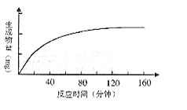
34．（7分）胰蛋白酶作用于一定量的某种物质（底物），湿度保持37℃，pH保持在最适值，生成物量与反应时间关系如下图，请回答下列问题：
（1）该酶作用的底物是_____________________。
（2）在140分钟后，曲线变成水平，这是因为____________________。
（3）若增加胰蛋白酶浓度，其他条件不变，请在原图上画出生成物量变化的示意曲线。
（4）若胰蛋白酶浓度和其他条件不变，反应液pH值由2逐渐升高到10，则酶催化反应的速度将____________________，原因是_______________________。
（5）下图中能正确表示胰蛋白酶对底物的分解速度和温度关系的是
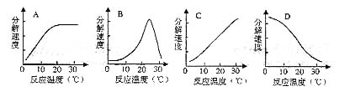

35．（5分）反射是在神经系统参与下，机体以内、外环境变化做出的应答，有人做了脊蛙反射实验，请分析并回答下列问题：
（1）实验前须将蛙头部剪去，其目的是_______________________。
（2）将浸有0.5%硫酸溶液的小纸片贴在蛙右后肢下端的皮肤上，可看到__________________现象。
（3）若破坏蛙的脊髓，再重复上述（2）中的操作，可观察到的实验现象是_____________，
其原因是___________________________________。
（4）在上述反射活动过程中，兴奋以神经冲动的形式由一个神经元经 ___________ 传到下一个神经元。

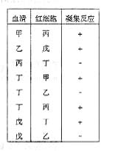
36．（5分）有甲、乙、丙、丁、戊五人，甲的父亲可以给B型和AB型的人输血，甲的母可以给任何ABO血型的人输血，从五人中各抽取少量血液分离出红细胞和血清，进行交叉凝集试验（即将少量红细胞与血清混合，发生凝集为“+”，不发生凝集为“－”），结果如表。请判断五人的ABO血型：
甲_______型； 乙_______型； 丙_______型； 丁_______型； 戊_______型；

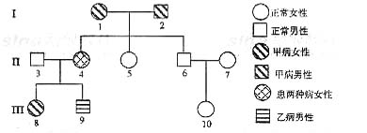
37．（13分）下图是具有两种遗传病的家族系谱图，设甲病显性基因为A，隐性基因为a；乙病显性基因为B，隐性基因为b。若II-7为纯合体，请据图回答：
- 甲病是致病基因位于________染色体上的_________性遗传病；
乙病是致病基因位于________染色体上的_______性遗传病。
（2）II-5的基因型可能是________，III-8的基因型是__________。
（3）III-10是纯合体的概率是__________。
（4）假设III-10与III-9结婚，生下正常男孩的概率是________。
（5）该系谱图中，属于II-4的旁系血亲有_________。
38．（13分）下列是有关细胞分裂的问题。图1表示细胞分裂的不同时期与每条染色体DNA含量变化的关系；图2表示处于细胞分裂不同时期的细胞图像，诺据图回答：
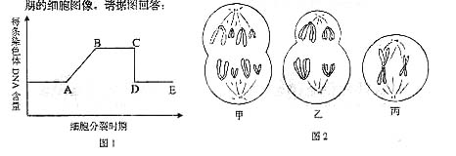
- 图中1中AB段形成的原因是____________，该过程发生于细胞分裂隙间期的_______期，图1中CD段形成的原因是_________________。
- 图2中 ________细胞处于图1中的BC段。图2中________细胞处于图1中的DE段。
- 就图2乙分析可知、该细胞含有_______条染色单体，染色体数与DNA分子数之比为 ________，该细胞处于_________分裂的_________期，其产生的子细胞名称为_______________________。
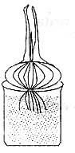
39．（10分）洋葱是生物学实验的常用材料之一，下图是经一段时间培养后的洋葱示意图，请回答一列问题：
（1）若利用此洋葱观察植物细胞的有丝分裂，则取材部位应是___________，该部位用肉眼观察呈_________色。实验中用_______和_________分别作为解离液和染色液，当你用显微镜观察时，发现大部分细胞处于细胞分裂的间期，原因是_______________________。
（2）若要验证植物细胞吸水原理，则最好的取样部位是__________，请在右测空白处画出你在显微镜下观察到的细胞失水后的状态（画一个细胞）。
（3）若要尝试昨用此洋葱进行叶绿体色素的提取和分离实验，你将用到的试剂分别是_____________________________________________________。
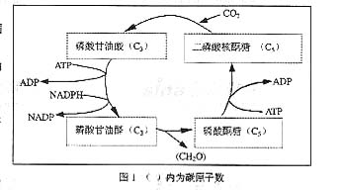
40．（13分）下面是有关光合作用的部问题。
（1）图1表示的反应过程进行的场所是___________________。
（2）请据图1回答：
①在有光条件下，停止供给CO₂时，二磷酸核酮糖的浓度变化如图2的_______；磷酸甘油酸的浓度变化如图2的___________。
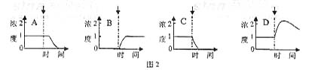
②在CO₂存在条件下，将植物从暗处移到明处后，磷酸甘油醛的浓度变化如图2的______。
- 图3表示某绿色植物光合作用中光强度和氯气释放速度的关系。图4表示该植物在不同温度（15℃和25℃）下，某一光强度时氯气释放量和时间的关系。请据图回答：
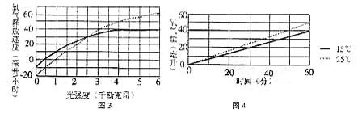
①当图4纵坐标分别表示光合作和所产生氧气的净释放量和总量时，则它们分别是在光强度为_________ 和________千勒克司下的测定值。
②若该植物的呼吸商（呼吸商=呼吸放出的CO₂量/呼吸消耗的O₂量）为0.8，在25℃条件下，1小时内呼吸作用放出的CO₂量为_______毫升。
③若该植物的呼吸商为0.8，在25℃、4千勒克司光强度下，该植物进行光合作用时除完全利用呼吸所产生的CO₂外，每小时还应从外界吸收CO₂_______毫升。
④在4千勒克司光强度下，25℃时该植物每小时光合作用所产生的葡萄糖量是15℃时的______倍，这主要是因为___________________________________________。

41．（11分）水田中生活关一种无色草履虫（单细胞动物），以细菌和真菌为食，但常因与绿藻共生而成为绿色草履虫，该草履虫即使没有食物也能依赖共生的绿藻而生存。
（1）绿藻可以为共生的草履虫生存提供________和_______。
（2）现有一批绿色草履虫，请设计一个既能除去共绿藻，使之成为无色草履虫，又能保证其存活的简单的培养方法： ____________________________________________。
（3）将破碎的绿色草履虫培养，可以获得共生的绿藻种群。培养液中除须含有_________外，还须置于________处培养。
（4）将绿色草履虫和除去绿藻的无色草履虫，在四种实验条件下培养。实验条件是
①“有光—食物丰富”。②“有光—食物贫乏”。③“无光—食物丰富”。④“无光—食物贫乏”。下图所示的生长曲线是四种实验条件下所得的结果，则对应于图A、B、C和D结果的实验条件分别是A：______，B：______，C：______，D：_______ （用序号表示），绿色草履虫和无色草履虫在暗处共同培养时，在食物上存在着________关系。
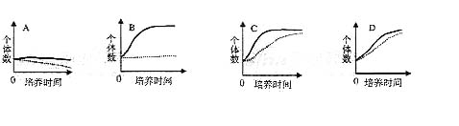
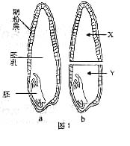
42．（13分）大麦种子结构如图1（a），发芽时，胚产生赤霉素。有人推测赤霉素扩散到糊粉层，诱导合成淀粉酶，淀粉酶再分泌到胚乳中，使储藏的淀粉分解，为胚生长发育提供物质和能量。有同学对此开展课题研究，假设你是其中一员，请根据课题研究要求，回答有关问题：
课题一：赤霉素能否诱导淀粉酶合成
假设：赤霉素能诱导淀粉酶合成。
实验：供选材料——表面消毒的干燥大麦种子若干粒，将种子横切成两部分（X部分无胚，Y部分有胚），如图1(b)所示
供选试剂——①蒸馏水 ②适当浓度的赤霉素溶液
结果：若假设成立，实验组和对照组的结果将如图2中的_____和______。
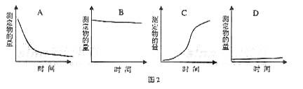
课题二：赤霉素诱导淀粉酶合成机理是否与基因表达有关
假设：赤霉素诱导淀粉酶合成与基因表达有关。
实验：材料——同课题一
试剂——①适当浓度的赤霉素溶液 ②放线菌素D（mRNA 合成抑制剂）
③亚胺环已酮（蛋白质合成抑制剂）。
方法——设置三组，每组所用材料和国入试剂同课题一的这实验组，定量测定生成物。16小时后，其中两组分别加入亚胺环已酮和放线菌素D，另一组作为对照。
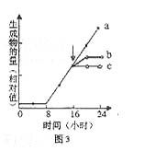
结果：三组实验结果汇总于图3。
讨论：①曲线b和c分别表示加入_______和_______后生成物量的变化。
②加入放线菌素D，最终和加入亚胺环已酮一样，都能抑制生成物形成，说明在种子
萌发时的淀粉酶合成过程中，赤霉素的作用是影响基因表达的________过程。
③曲线b和c不同的原因是________________________________。

